有关校园安全事故的报道逐年增加，传统靠保安看管的方式无法同时顾及多种类安全隐患，部分隐患很难被发现，已经无法杜绝危险的发生。和谐号教育针对校园安全问题，推出智慧校园解决方案。
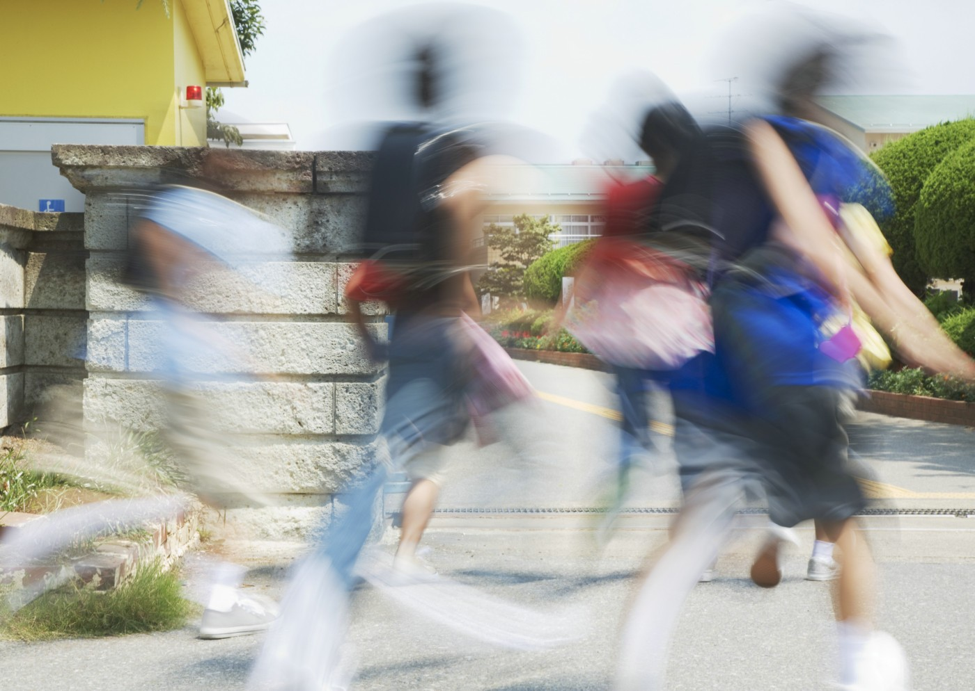
人员管理
大学是开放场所，社会上的一些违法犯罪事件也日渐影响到学校。在学生宿舍入口、校门出入口、行政楼、教学楼等重要区域布署人脸识别闸机考勤系统，可实时检测和掌握出入人员的身份信息。身份准确率远超过人眼。可以准确识别画面中的每一张人脸，与布控库进行匹配。一旦发现有嫌疑人员(如：小偷惯犯、在逃人员等)就会立刻报警，提示安保人员前去处理。同时人脸识别也可以应用在宿舍、考场。
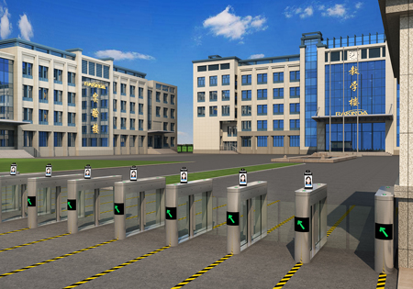
车辆管理
主要对校园出入口、校园道路和校园禁停区域进行管理。避免校园外其他车辆的进入，导致校园内部道路被违停侵占。同时监视校园内部车辆遵守交通规则，为在校学生和老师提供一个安全的道路环境。
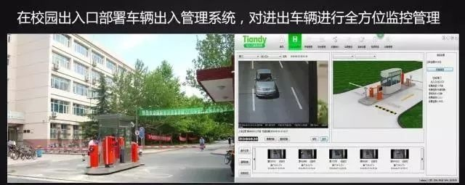
安防视频监控系统
在大门、操场、道路、宿舍楼出入口、教学楼出入口、楼道、走廊等重点区域安装智能监控摄像头，智能识别险情并发出高分贝声音报警，学生或教师遇到危险时可以直接按钮报警，通知保安第一时间协助。
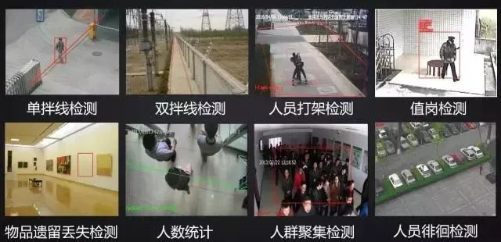
和谐号教育一直致力于推动“平安校园”的落地实施，让安全陪伴在每一位学生的身边，以专业级安防实力让家长放心，让老师放心，以优秀的产品优质的服务为校园安全保驾护航。

